**Curso Ruby Sura**

**Sesión 4, Ruby y motores de base de datos**

**José Santorcuato T**

[**santorcuato76@gmail.com**](mailto:santorcuato76@gmail.com)

Instalación Postgresql WIN10

<https://www.enterprisedb.com/downloads/postgres-postgresql-downloads#windows>

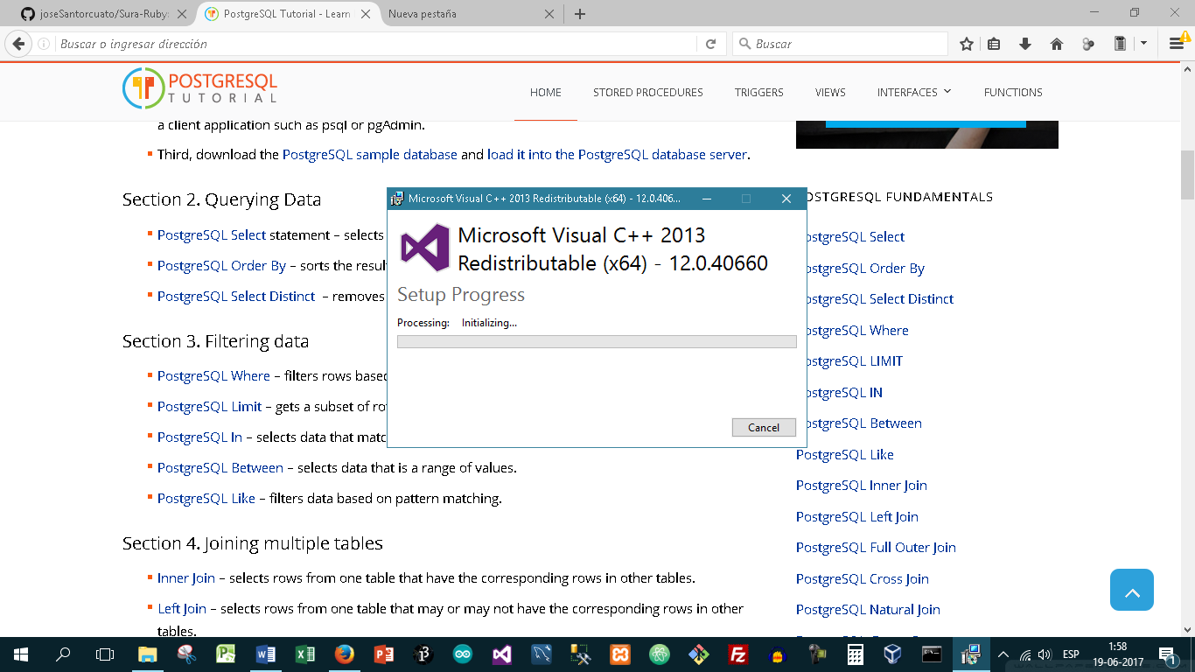

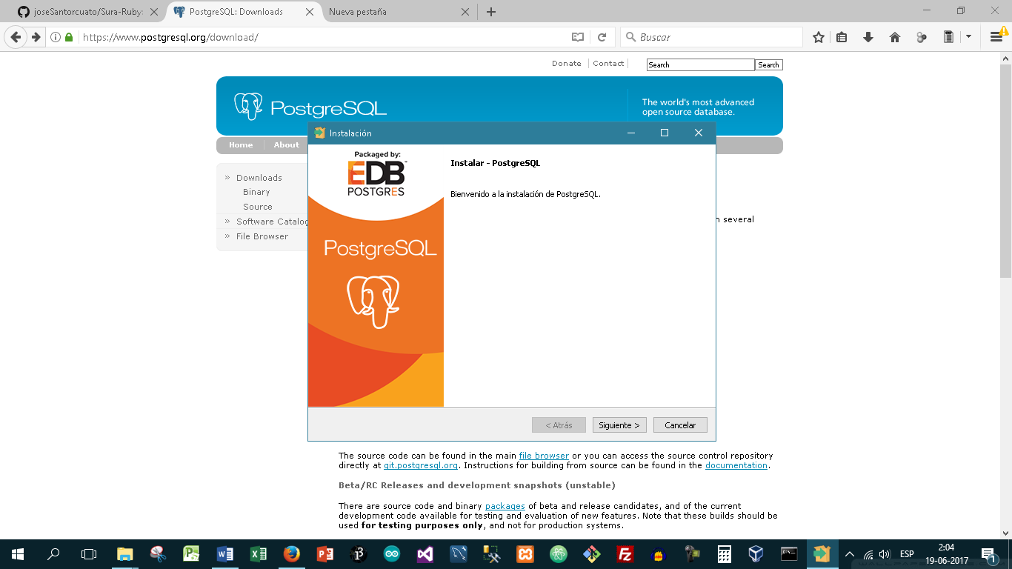

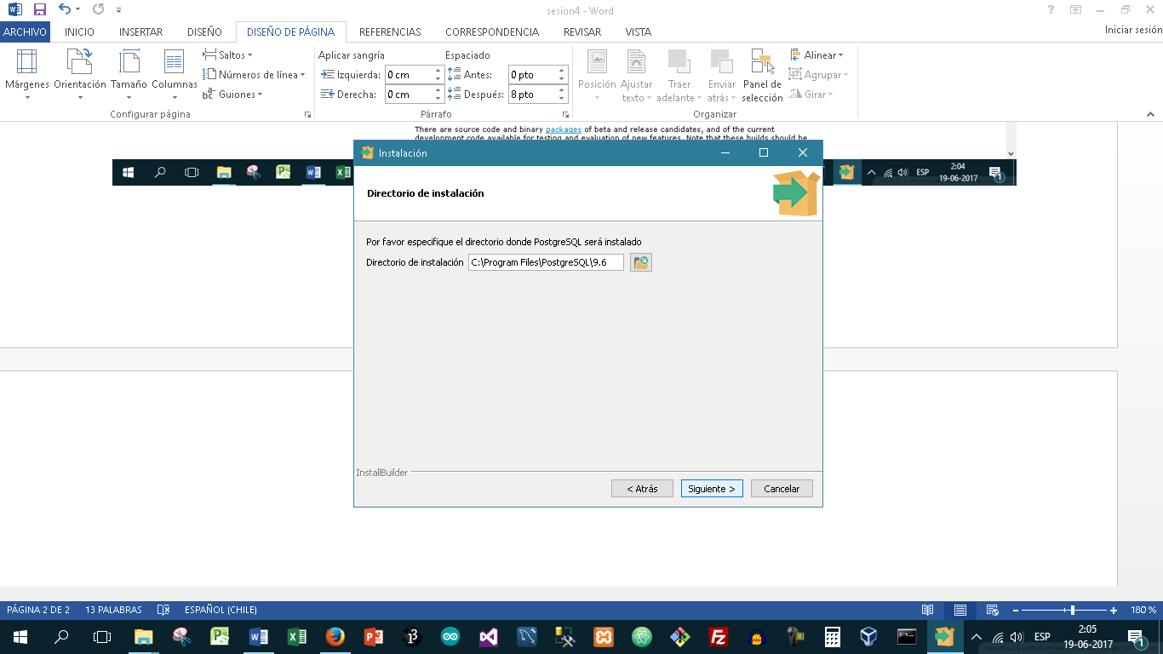

**En este paso te pedirá confirmar dónde guardarás la data /data déjala en folder por default**

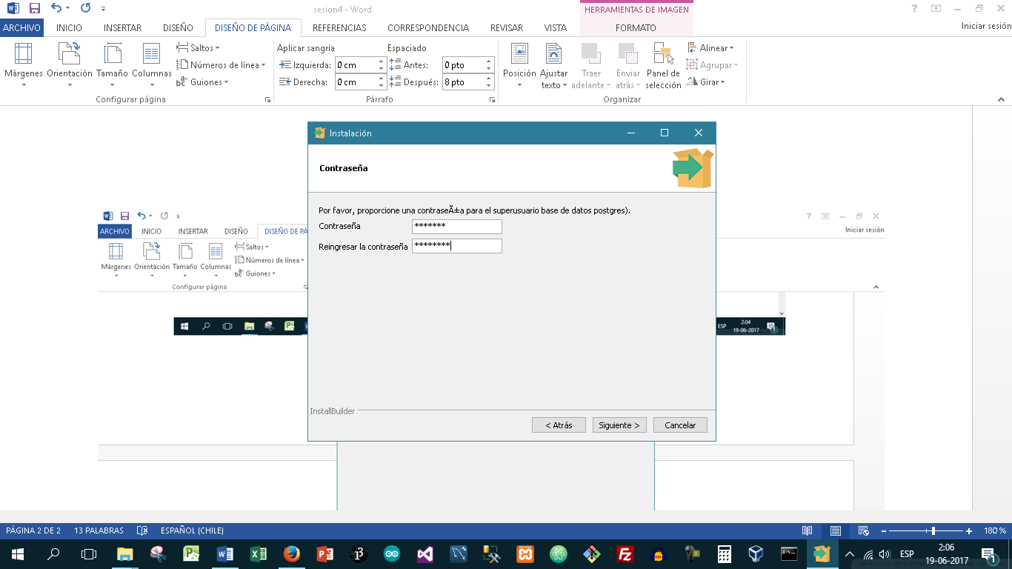

**En este paso te pedirá el puerto y zona horaria, déjala por defecto** 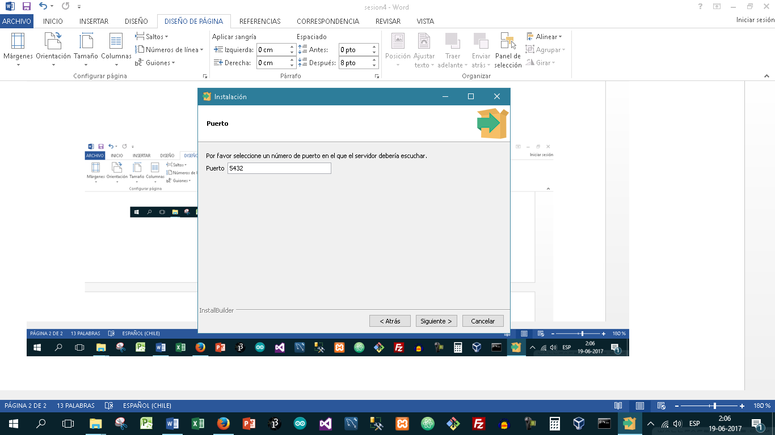

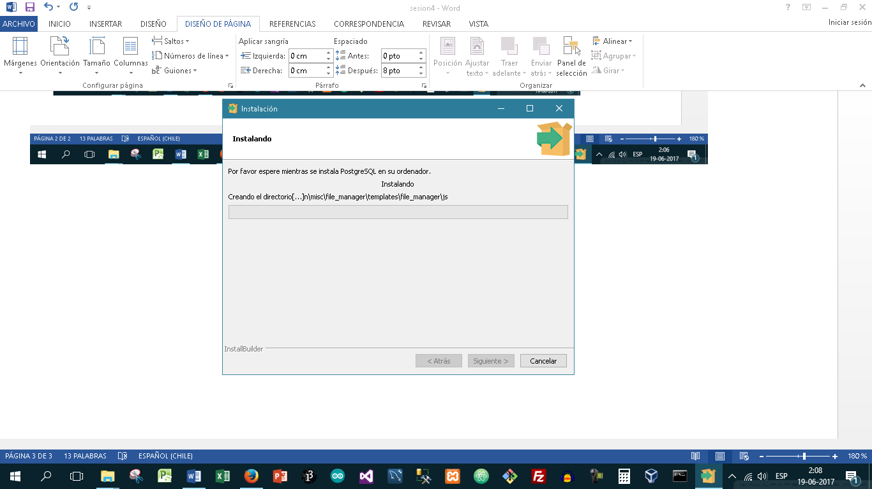

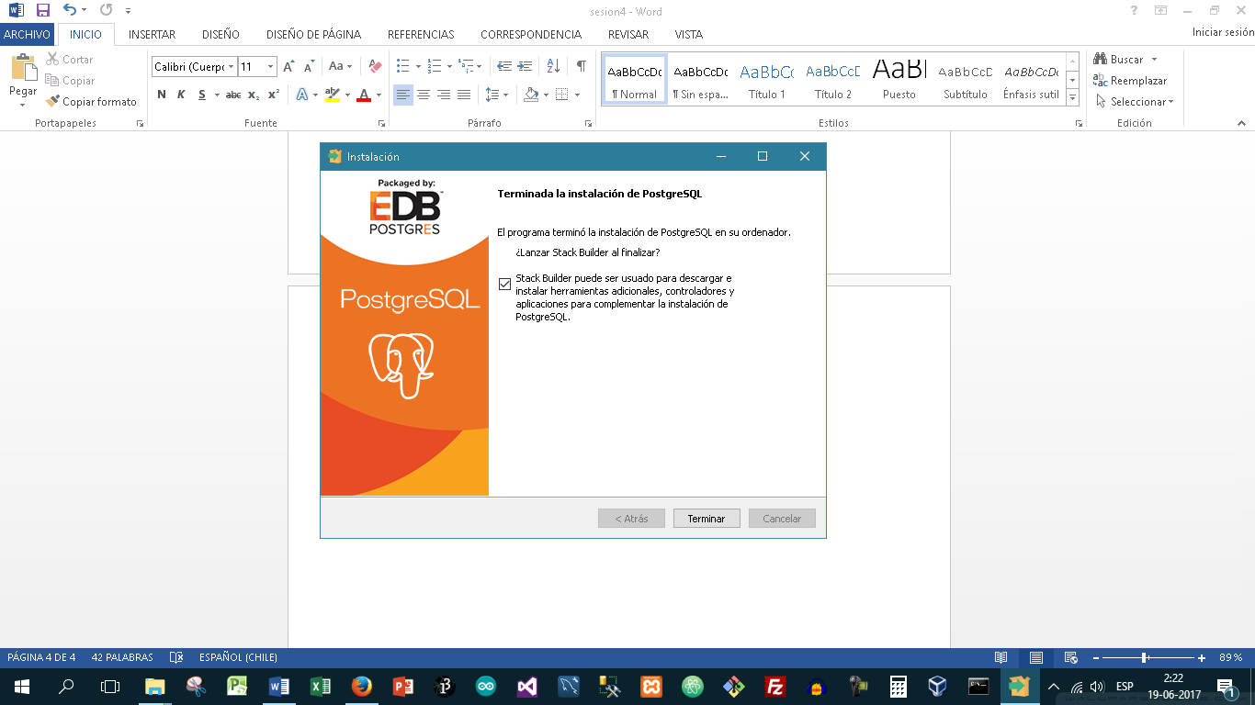

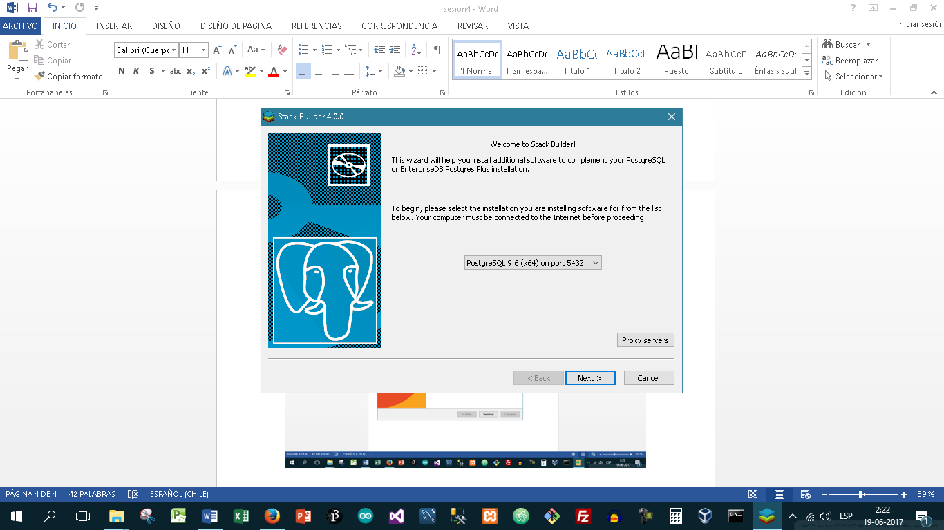

En el buscador de aplicaciones escribe PG

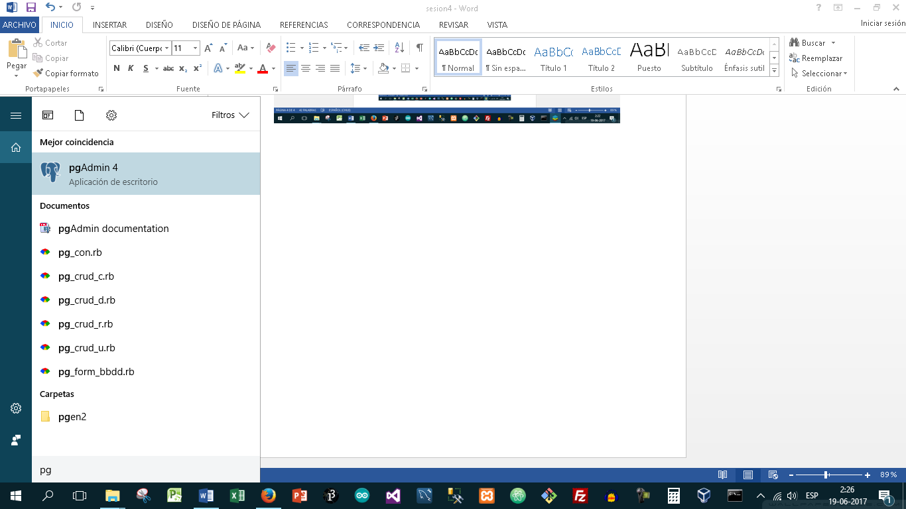

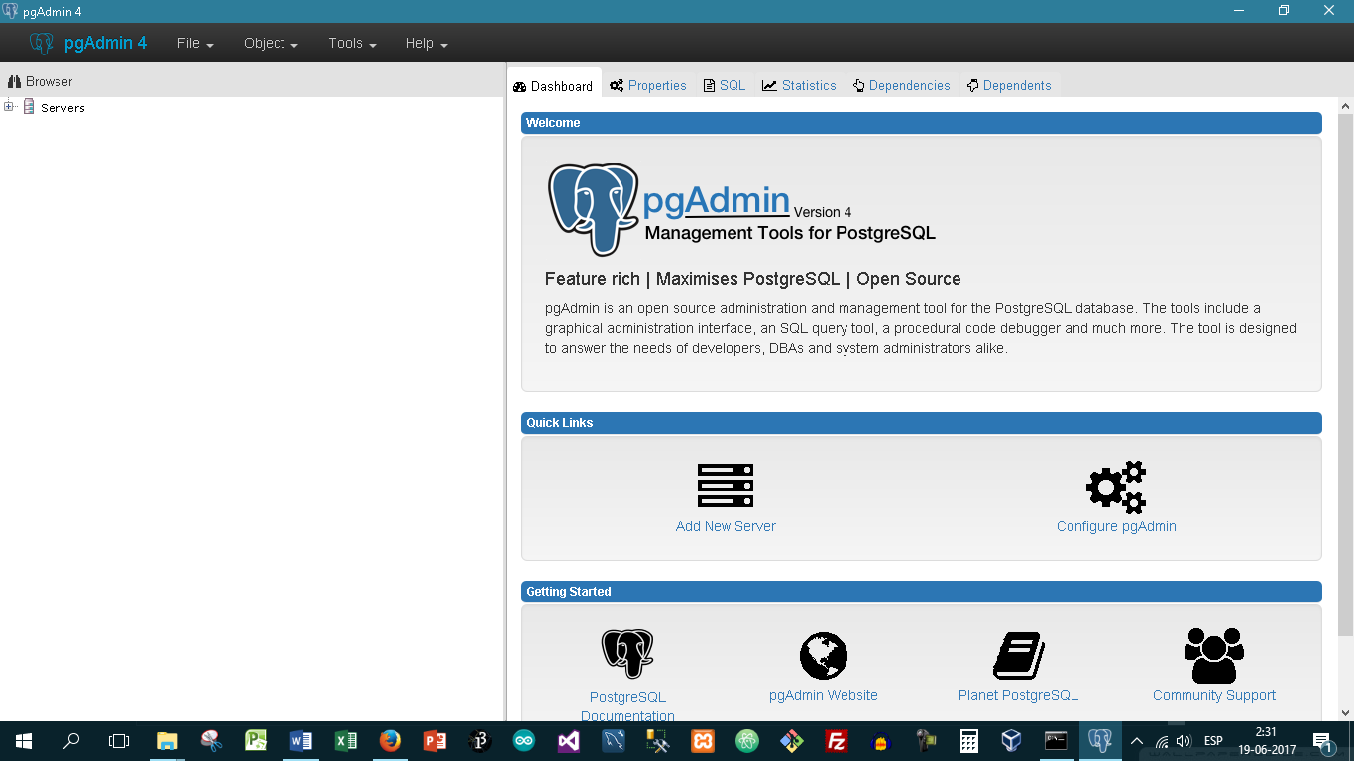

**Ubícate sobre Servers y con botón derecho conectar**

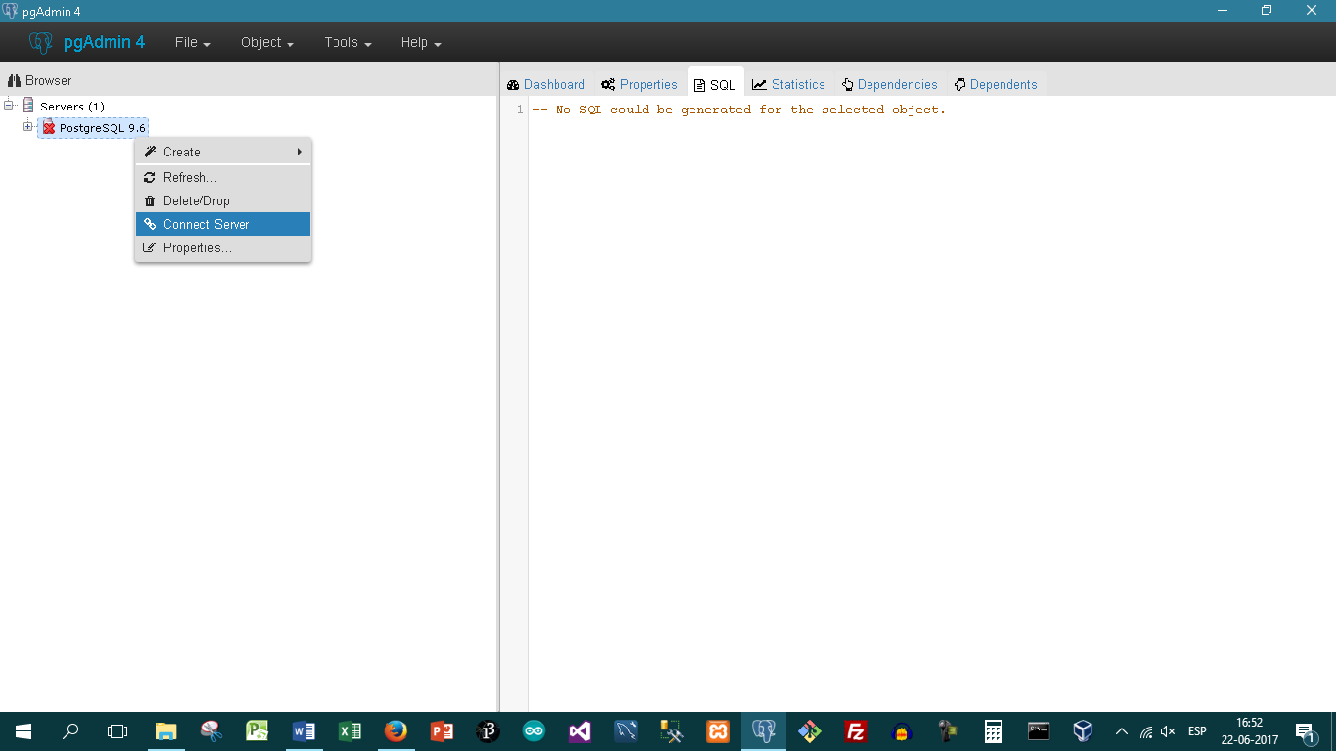

**Crea tu base de datos:**

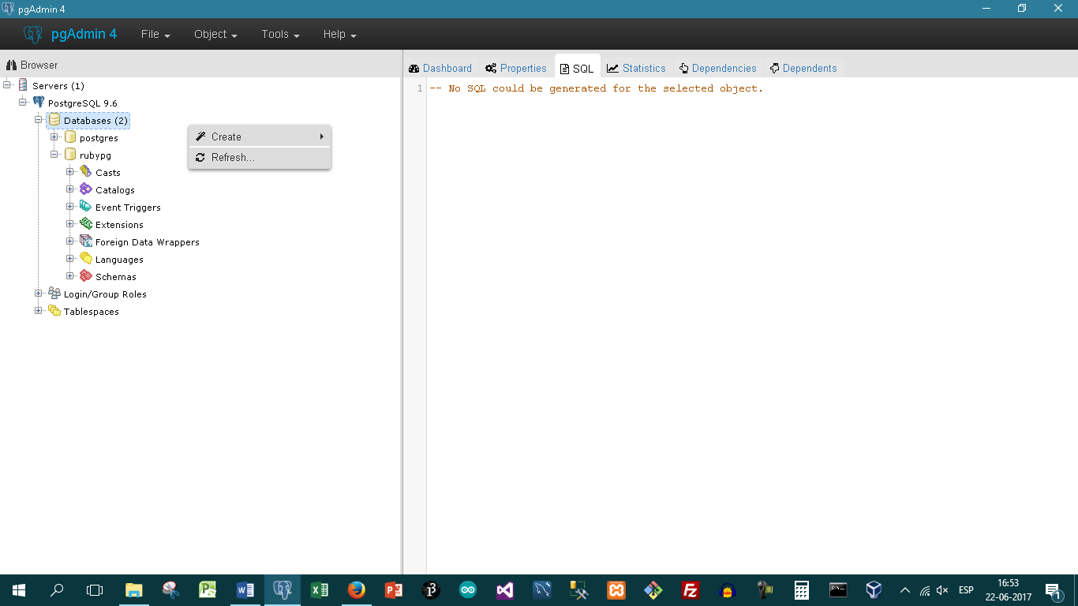

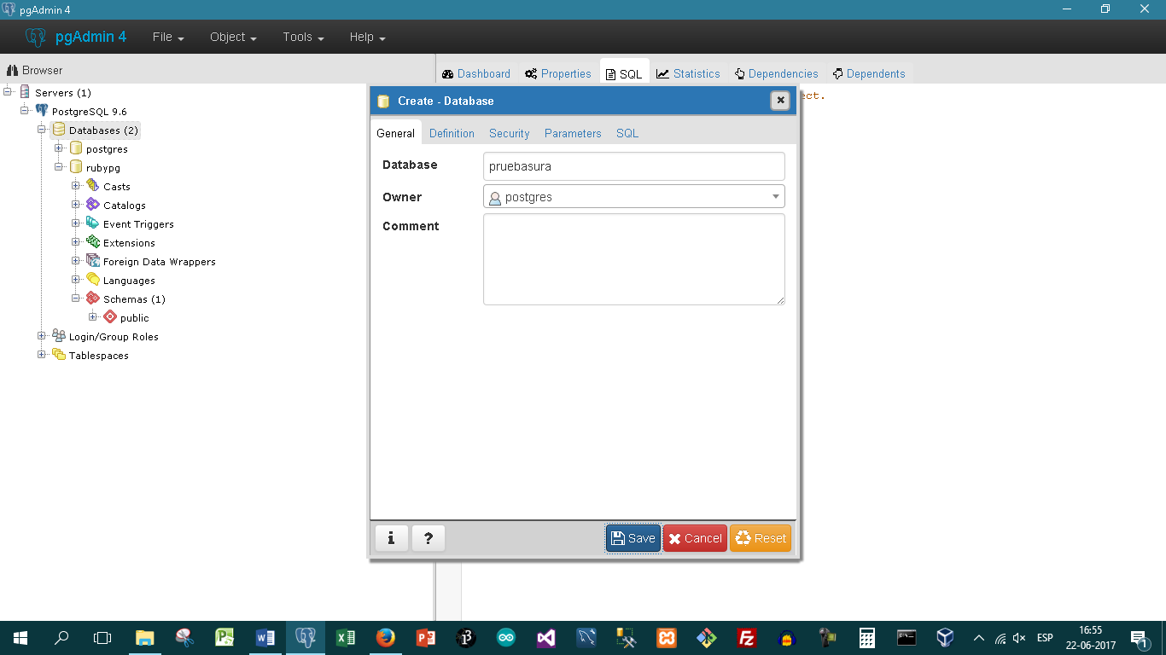

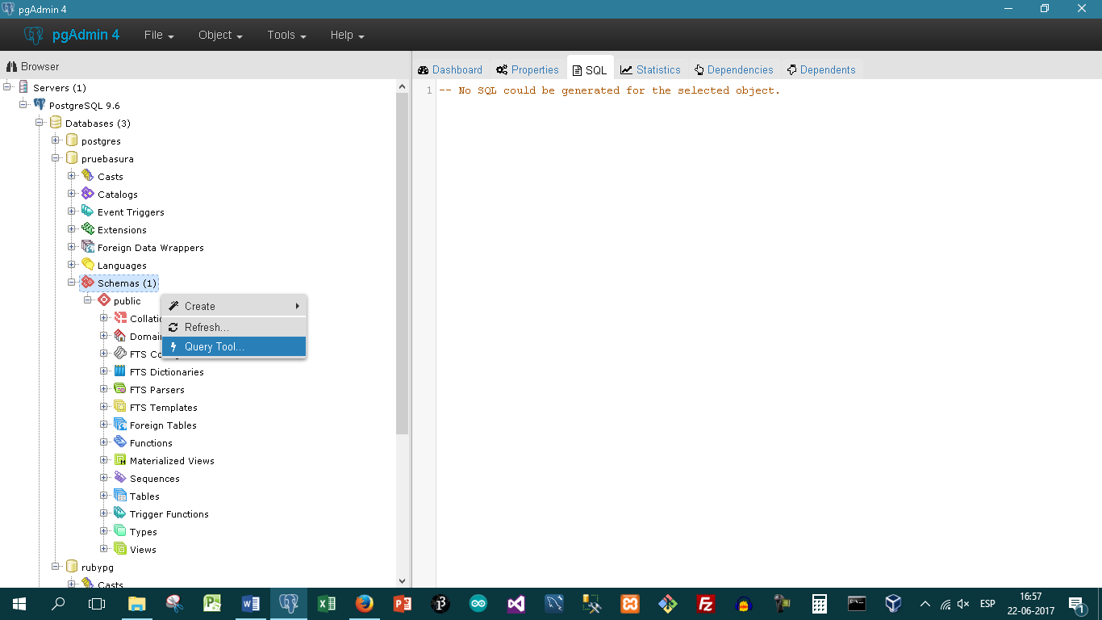

**LA BASE DE DATOS POSTGRESQL TIENE LA SIGUIENTE ESTRUCTURA:**

CREATE TABLE datos (nombre varchar(80), apellido_p varchar(80), apellido_m varchar(80),edad int,fecha_ingreso date);

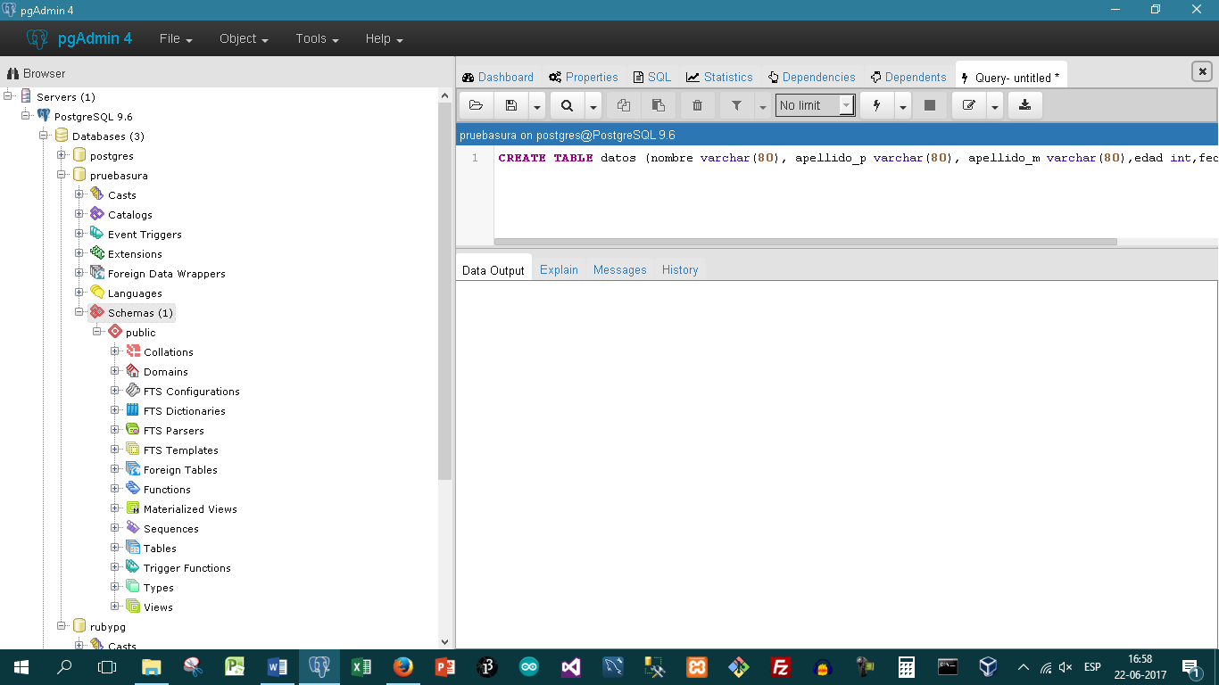

**Te recomiendo crear un nuevo usuario, con permisos y roles**

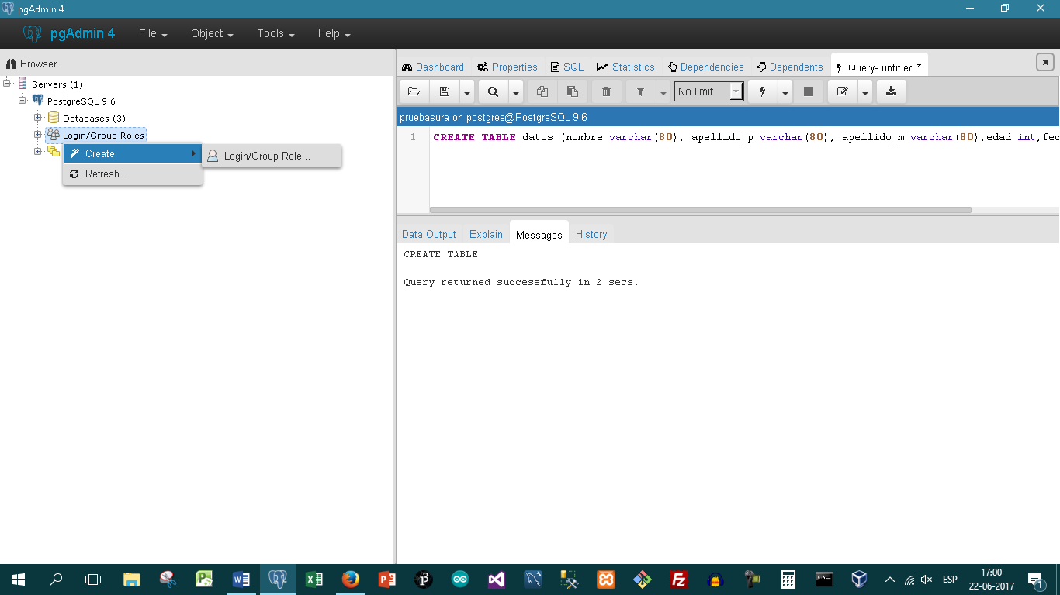

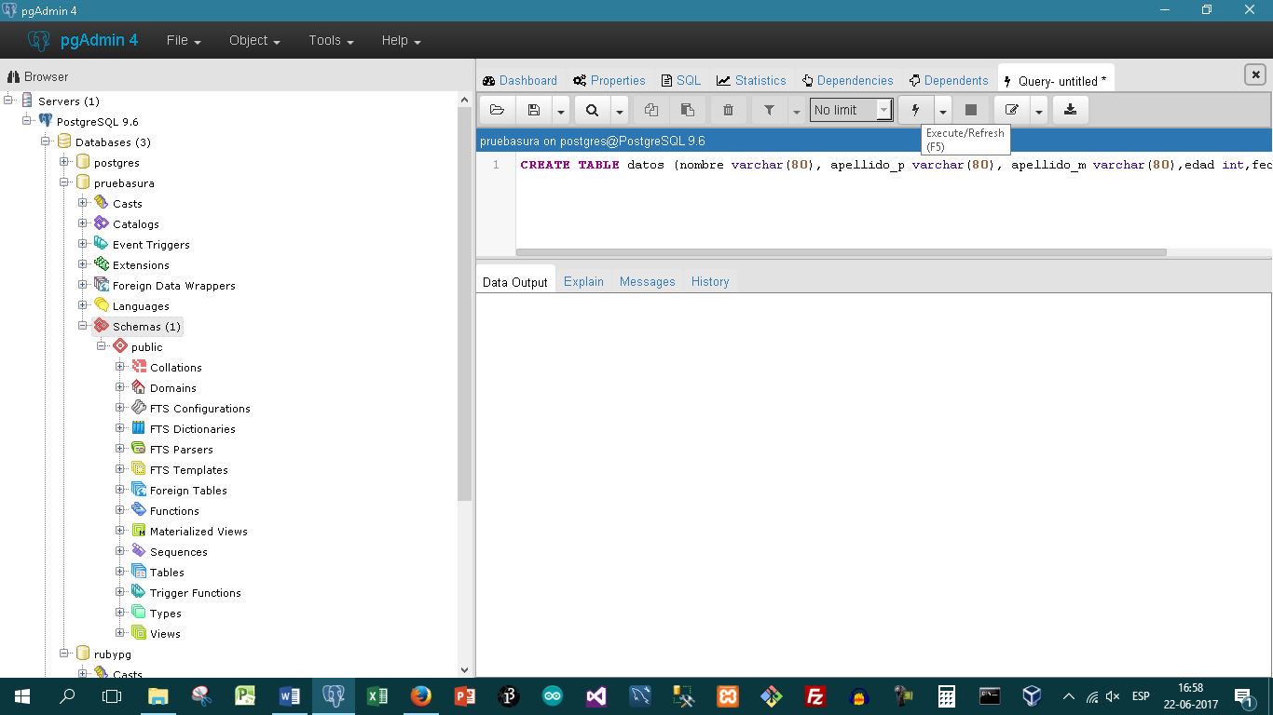

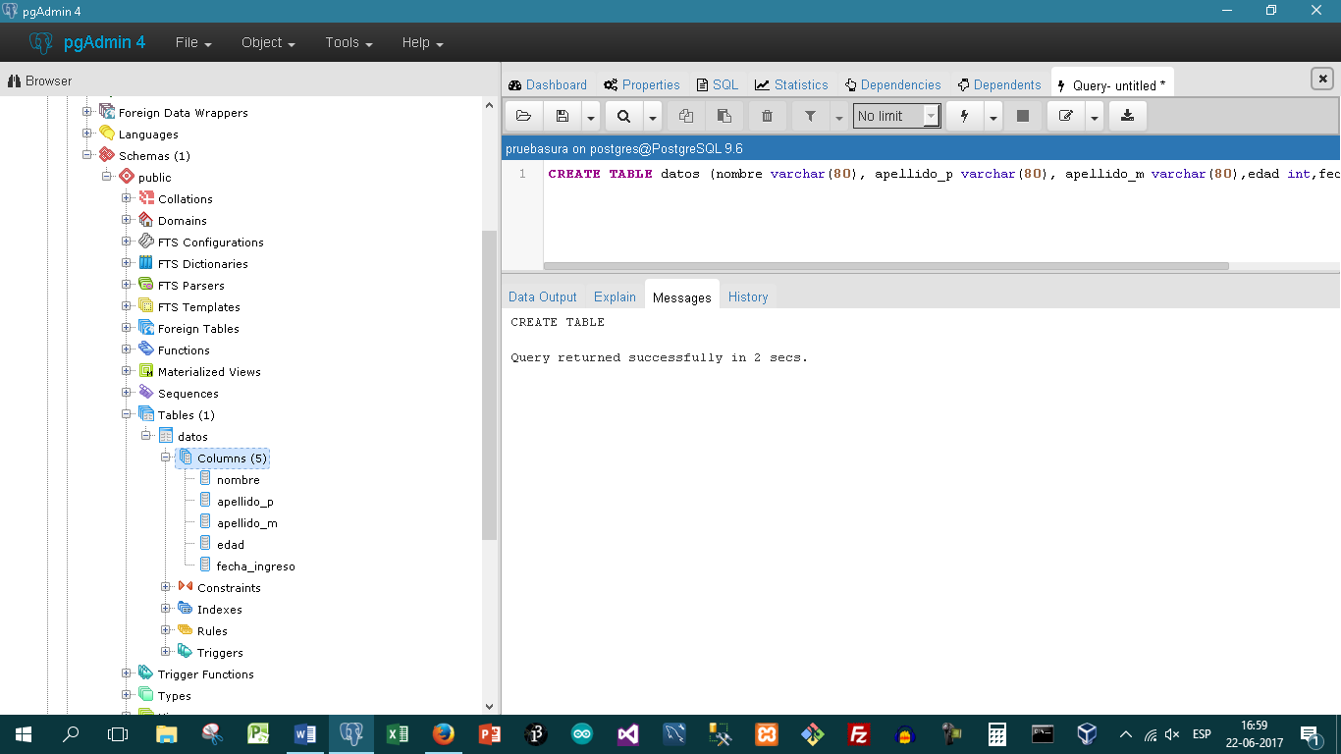

**En Ruby instalar gema pg…**

**gem install pg**